诚通混改私募基金管理有限公司
2024年员工体检项目询价函

：
我公司拟通过询价方式对公司员工2024年体检项目进行采购，现向贵单位进行询价：
1.项目简介
项目名称：诚通混改私募基金管理有限公司2024年员工体检
采购项目：采购体检项目必须根据性别、年龄有所区分，并包括加项包（如有），详见附表。
2.对合格投标人的资格要求
依法设立，无违法违规行为，资信良好，具备体检所必需的检测设备和专业能力。
3.投标所需文件
参与询价函、公司及法定代表人（单位负责人）证明、报价表及投标人认为有必要提供的其他资料。参与询价的供应商须保证所提交资料真实、完整、有效、一致，否则自行承担由此导致的与本项目有关的任何损失。
4.询价文件的递交
递交截止时间：2024年10月28日
递交地址：上海市浦东新区源深路38弄富源置地广场4号楼(可通过邮件递交)。
5.开标及程序
本次询价不设公开仪式。询价单位按照相关规章制度，组织评选。
6.合同签订
（1）如中选供应商的经营、财务状况发生较大变化或存在违法行为，可能影响其履约能力的，询价单位取消其供应商资格。
（2）询价单位以书面（含电子邮件）形式向中选供应商发出成交通知书，同时将结果通知其他供应商。
（3）询价单位和中选供应商根据询价比选文件订立书面合同。
中选供应商无正当理由拒签合同，或者提出其他附加条件的，询价单位有权取消其供应商资格。
7.争议的解决
在招投标过程中发生的争议，招投标各方当事人应及时沟通、协商解决。经各方友好协商仍不能解决问题的，任何一方均可以向上海市仲裁委员会申请仲裁解决。
8.招标联系人
招标人：诚通混改私募基金管理有限公司
地址：上海市浦东新区源深路38弄富源置地广场4号楼
联系人：黎婷
联系电话：021-33269922-9517
邮箱：xzcg@cthgfund.com

附件：诚通混改私募基金管理有限公司2024年体检项目需求列表

诚通混改私募基金管理有限公司
2024年10月15日

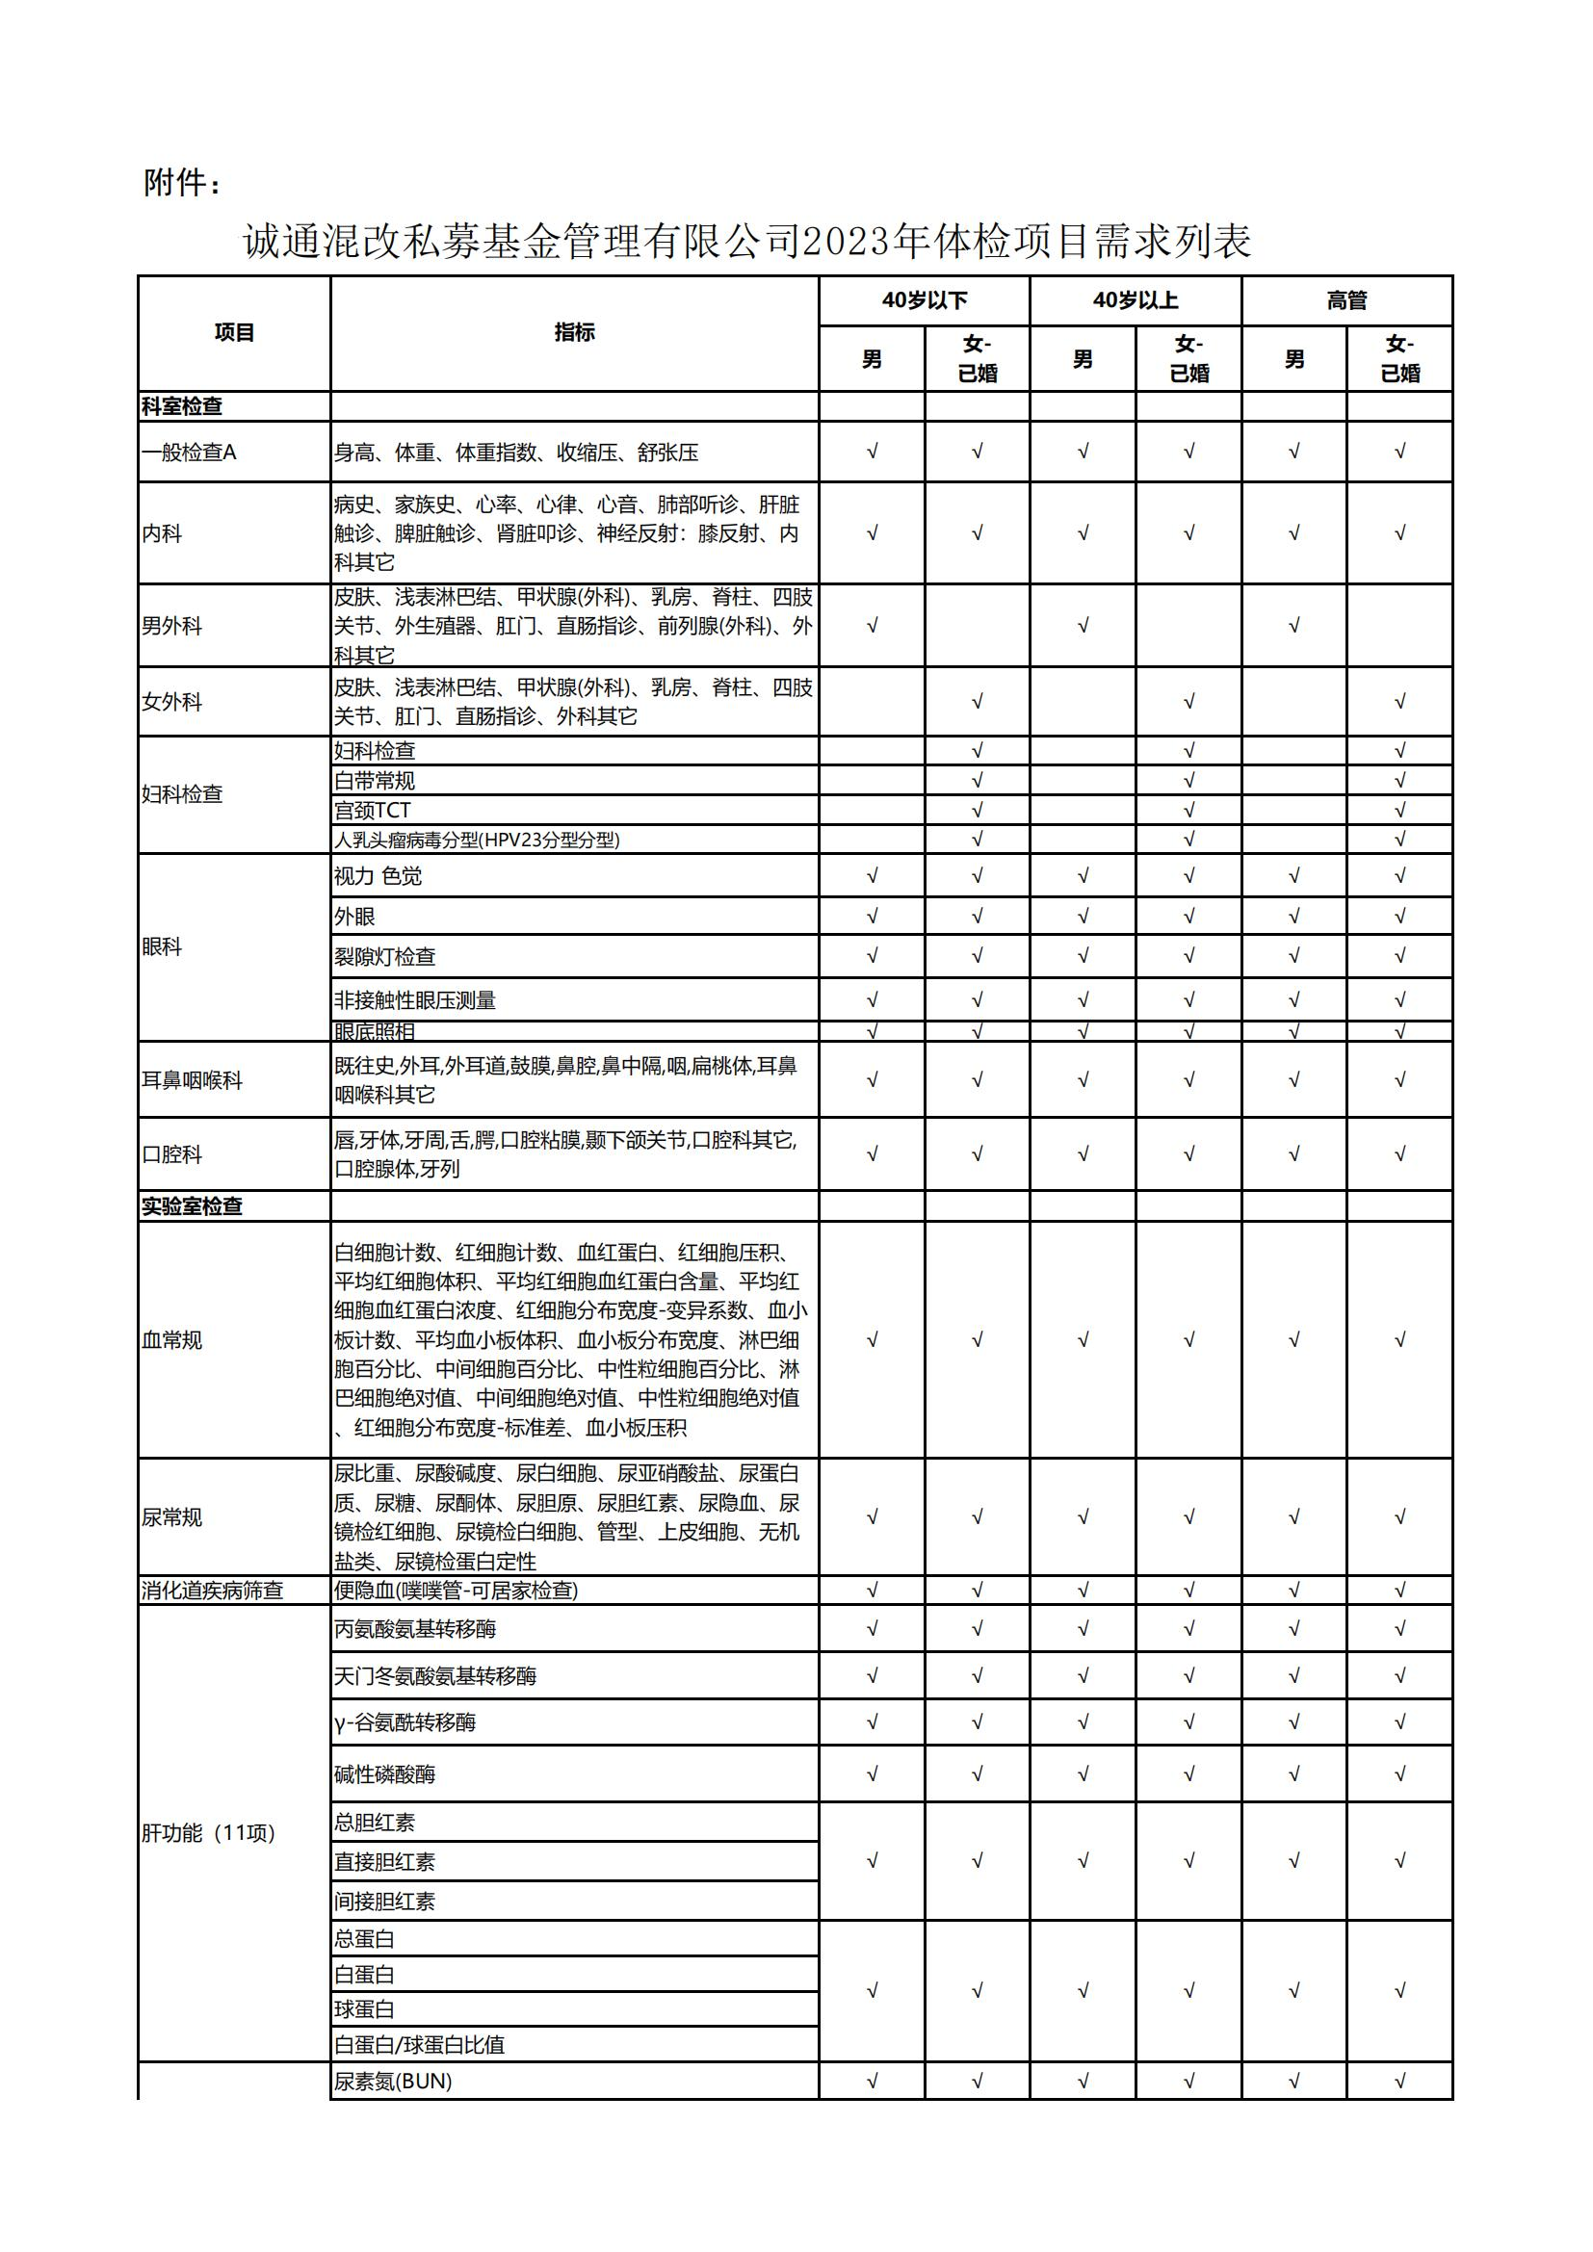
附件：
诚通混改私募基金管理有限公司2024年体检项目需求列表
